**18 妈妈睡了**

**基础练习**

一、读一读。

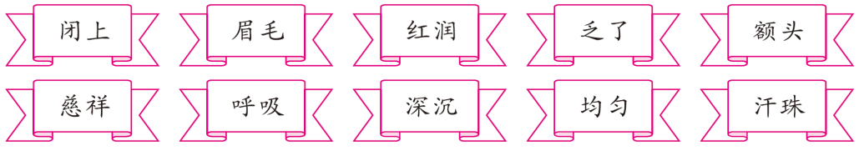

二、写生字，并组词。

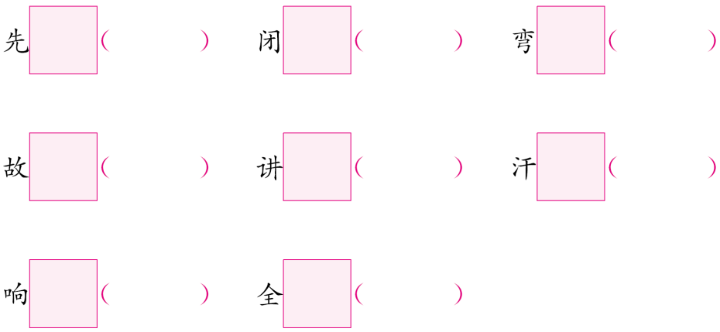

三、给加点字选择正确的读音，并将序号填在括号里。

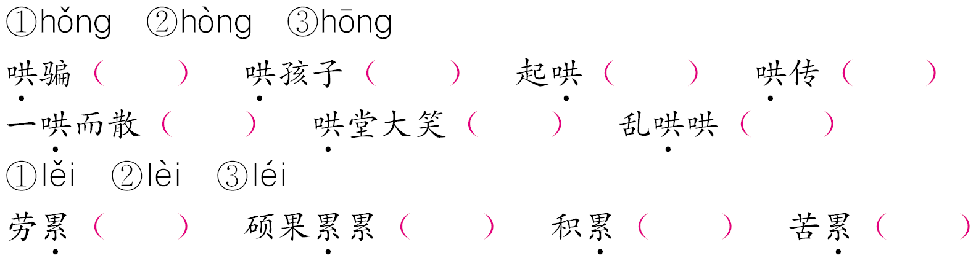

四、读句子，用“\”画去括号中不合适的词语。

1.妈妈的呼吸那么(深沉沉重)，又那么(均匀匀称)。

2.风在树叶间(刮散步)，发出(嗖嗖沙沙)的响声，可妈妈全(看听)不到。

五、连一连，读一读。

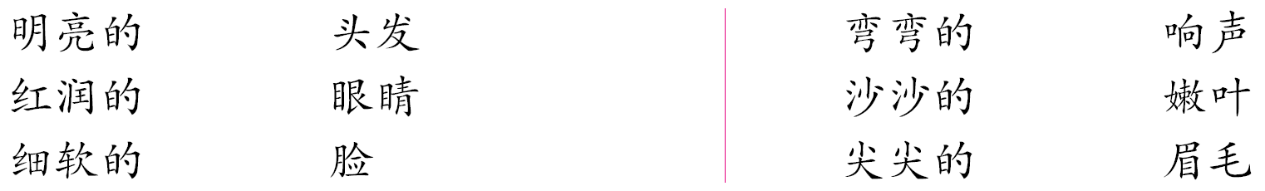

六、考考你的记忆力。

1.妈妈______________上了， _________________也睡在妈妈红润的脸上。

2.窗外，小鸟儿在________________，风在__________________，发出沙沙的__________________________，可是妈妈______________________。

七、认真读句子，你能仿写吗?

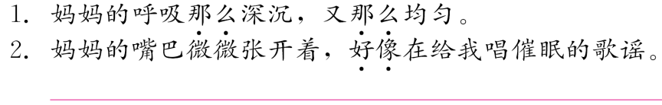

八、我是创作小能手。

睡梦中的妈妈真美丽。

睡梦中的妈妈_________________________。

睡梦中的妈妈_________________________。

__________的妈妈_____________________。

_____________________________________。

**阅读**

九、阅读短文，回答问题。

妈妈的头发

柔和的灯光下，妈妈正在给我讲生动有趣的童话。望着妈妈那美丽的脸庞（），一不小心我看到了妈妈头上的白发。



一根、两根、三根……我却怎么也数不清。

妈妈微笑着说：“白发的存在是因为你的长大。”

哦，我明白了，是我的长大才使妈妈有了白发，那根根白发凝聚（）着妈妈对我的爱。



1.妈妈的头发有什么变化呢? 下面的说法正确的是( )。

A.头发变多了B.头发染色了

C.有了白发D.头发变少了

2.“那根根白发凝聚着妈妈对我的爱。”你从这句话中读懂了什么?

___________________________________________________________

3.你的妈妈爱你吗? 你是从哪些方面看出来的? 请简单写一写吧!

_______________________________________________________________

_______________________________________________________________

_______________________________________________________________

_______________________________________________________________

**参考答案**

**基础练习**

一、略

二、先生关闭弯弯故乡讲课出汗响声完全

三、➀➀➁➂➂➂➂➁➂➀➁

四、1、沉重匀称 2、刮嗖嗖看

五、明亮的眼睛红润的脸细软的头发

弯弯的眉毛沙沙的响声尖尖的嫩叶

六、1、明亮的眼睛闭弯弯的眉毛 2、唱着歌树叶间散布响声全听不到

七、1、夏天的夜晚是那么宁静，又那么美丽。2、天空黑压压的，好像要下雨了。

八、好温柔好慈爱

**阅读**

九、1.C 2.妈妈为了我很操劳，妈妈很爱我。3.略